Wstęp

Zbiór „Mój przedmiot matematyka” jest zestawem 132 scenariuszy przeznaczonych dla uczniów szczególnie zainteresowanych matematyką. Scenariusze mogą być wykorzystywane przez nauczycieli zarówno na typowych zajęciach lekcyjnych wpisanych w zakres podstawowy, jak też
w ramach dodatkowych zajęć poszerzających wiedzę uczniów, np. koła zainteresowań. Scenariusze wymagają zastosowania komputerów
z dostępem do internetu. Takie wyposażenie pozwoli na wykorzystanie środków dydaktycznych przewidzianych w projekcie „Nauki ścisłe priorytetem społeczeństwa opartego na wiedzy” takich jak moduły e-learningowe: „Elementy statystyki i rachunek prawdopodobieństwa”, „Funkcja kwadratowa”, „Równania i nierówności liniowe i kwadratowe”, „Wielomiany”, gry strategiczne „Wyprawa Nasreddina”, „Herbatka
u królowej Anglii”, „Wyprawa na grzyby”, „Matemafia” oraz „Międzykontynentalna szkoła”, poradniki „Ciągi”, „Planimetria”, „Trygonometria”, „Geometria analityczna”. Scenariusze mogą być realizowane na zajęciach lekcyjnych jako całość lub nauczyciel dokonuje wyboru określonych materiałów zgodnie z zaplanowanymi przez siebie tematami – zwiększa to elastyczność stosowania pakietu np. w sytuacji braku zapewnienia
w placówce odpowiednich warunków technicznych do realizacji materiału w oparciu o cały pakiet.

Spis scenariuszy

Wstęp 1
Scenariusz nr 1: Przestrzeń zdarzeń elementarnych. Zdarzenia. Działania na zdarzeniach. 3
Scenariusz nr 2: Klasyczna definicja prawdopodobieństwa 9
Scenariusz nr 3: „Drzewka” w rachunku prawdopodobieństwa 18
Scenariusz nr 4: Własności prawdopodobieństwa 30
Scenariusz nr 5: Rozwiązywanie zadań różnych z rachunku prawdopodobieństwa – powtórzenie wiadomości 37
Scenariusz nr 6: Podstawowe zasady kombinatoryki. Permutacje, wariacje, kombinacje. 43
Scenariusz nr 7*: Podstawowe zasady kombinatoryki. Permutacje, wariacje, kombinacje. 54
Scenariusz nr 8*: Zastosowanie wzorów kombinatorycznych do rozwiązywania zadań tekstowych 65

Scenariusz nr 1: Przestrzeń zdarzeń elementarnych. Zdarzenia. Działania na zdarzeniach.

Temat zajęć |  |  | Przestrzeń zdarzeń elementarnych. Zdarzenia. Działania na zdarzeniach.
Dział |  |  | Probabilistyka
Klasa (poziom edukacyjny) |  |  | Klasa IV (IV poziom edukacyjny)
Czas trwania zajęć |  |  | 90 minut
Lp. | Element scenariusza | Treść zajęć
 | Cel ogólny | - Usystematyzowanie wiadomości dotyczących pojęcia przestrzeni zdarzeń elementarnych, pojęcia zdarzenia losowego oraz działań na zdarzeniach  - Rozwijanie umiejętności czytania tekstu matematycznego ze zrozumieniem  - Wyrabianie umiejętności korzystania z platformy Moodle
 | Cele szczegółowe | Uczeń:  - potrafi wyznaczyć zbiór wszystkich zdarzeń elementarnych;  - umiejętnie wyznacza zbiór zdarzeń elementarnych sprzyjających danemu zdarzeniu losowemu oraz potrafi określić liczbę tych zdarzeń;  - operuje słownictwem matematycznym.
 | Formy i metody | - Dyskusja kierowana  - Ćwiczenia  - Praca indywidualna lub parami
 | Środki dydaktyczne  (ze szczegółowym wskazaniem środków opracowanych w projekcie np. moduł, gra) | Komputer, tablica interaktywna, platforma Moodle.
 | Wprowadzenie do zajęć | Nauczyciel wprowadza w temat zajęć, informuje o zasobach na platformie Moodle stanowiących  o przestrzeni zdarzeń elementarnych, zdarzeniach i działaniach na nich. Te zagadnienia probabilistyczne zamieszczone są w temacie nr 6, lekcja „Elementy statystyki i rachunek prawdopodobieństwa”.
 | Przebieg zajęć (pełna wersja) | Uczniowie przypominają zagadnienia występujące w probabilistyce, analizują przykłady oraz rozwiązują zadania utrwalające, które zostały zamieszczone pod lekcją nr 6. W bardziej kłopotliwych sytuacjach, nauczyciel wspiera ucznia bądź to merytorycznie, bądź technicznie (np. wskazując edytor równań niezbędny do zapisywania oznaczeń matematycznych)  Uczniowie pracują we własnym tempie, rozwiązują zadania otwarte zamieszczone pod tematem nr 6. Poniżej treści tych zadań:  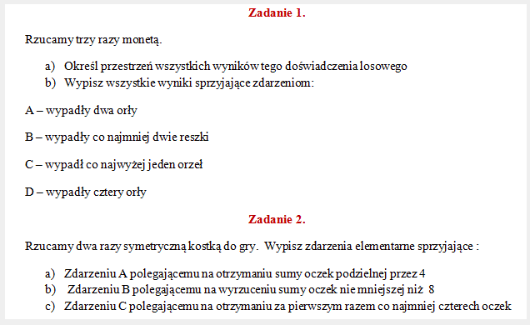  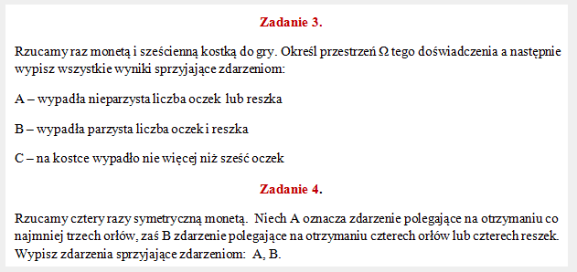  Przykładem doświadczenia losowego w rachunku prawdopodobieństwa jest także losowanie talii  z karty. Przybliżając talię 52 kart nauczyciel wykorzystuje tablicę interaktywną. Przypomina uczniom cztery występujące kolory, blotki i figury. Przykładowy obraz z tablicy interaktywnej (wybieramy Zasadnicze składniki galerii-Matematyka-Statystyka i prawdopodobieństwo-Talia kart):  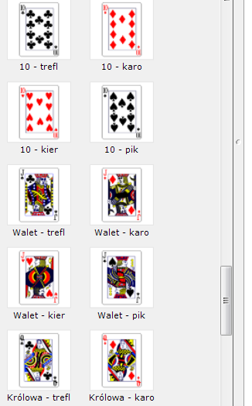  Na zakończenie uczniowie rozwiązują zadanie z tym doświadczeniem związane:  Zadanie:  Z talii 52 kart losujemy jedną kartę.  - Podaj liczbę zdarzeń elementarnych sprzyjających  - Zdarzeniu A polegającemu na wylosowaniu króla  - Zdarzeniu B polegającemu na wylosowaniu trefla lub dwójki  - Zdarzeniu C polegającemu na wylosowaniu karty starszej od dziewiątki  - Zdarzeniu D polegającemu na wylosowaniu blotki  - Ze zdarzeń A, B, C, D wybierz pary zdarzeń wykluczających się.  Nauczyciel podkreśla, iż istotną rolę w zadaniach z rachunku prawdopodobieństwa jest ustalenie (i to na początku rozwiązywanego zadania) przestrzeni wszystkich wyników zdarzeń elementarnych doświadczenia losowego. Zadania z rachunku prawdopodobieństwa niejednokrotnie sprawiają wrażenie zadań „dziwnych”, rola nauczyciela w tym wypadku sprowadza się do uświadomienia uczniom, że tego typu zadania stawiają ucznia często w sytuacjach problemowych (niezależnie od przydatności tego zadania w danej chwili), które wymuszają stosowanie pewnych narzędzi matematycznych czy też matematycznej analizy sytuacji i twórczości m.in. w stosowaniu symboli  i języka matematycznego.
 | Podsumowanie zajęć | Ocena aktywności uczniów, prawidłowości rozwiązywanych zadań, stosowanie odpowiedniego języka matematycznego.
 | Uwagi metodyczne do realizacji | Bez uwag

Scenariusz nr 2: Klasyczna definicja prawdopodobieństwa

Temat zajęć |  |  | Klasyczna definicja prawdopodobieństwa
Dział |  |  | Rachunek prawdopodobieństwa
Klasa (poziom edukacyjny) |  |  | Klasa IV (IV poziom edukacyjny)
Czas trwania zajęć |  |  | 90 minut
Lp. | Element scenariusza | Treść zajęć
 | Cel ogólny | - Usystematyzowanie wiadomości dotyczących klasycznej definicji prawdopodobieństwa  - Wdrażanie do wykorzystania posiadanej wiedzy do rozwiązywania problemów probabilistycznych  - Kształcenie umiejętności rozwiązywania zadań zamkniętych i otwartych  - Kształtowanie umiejętności korzystania z programów multimedialnych, platformy Moodle
 | Cele szczegółowe | Uczeń:  - zna i umie zastosować klasyczną definicję prawdopodobieństwa;  - ma wyrobiony nawyk sprawdzania otrzymanych odpowiedzi i koryguje popełniane błędy;  - kształci umiejętność samodzielnego zdobywania wiedzy, poszukiwania i selekcjonowania informacji zawartych w treści zadania;  - umie wybrać odpowiednią strategię rozwiązywania zadań zamkniętych.
 | Formy i metody | - Obserwacja  - Praca z komputerem – platforma Moodle  - Ćwiczenia  - Praca indywidualna
 | Środki dydaktyczne  (ze szczegółowym wskazaniem środków opracowanych w projekcie np. moduł, gra) | Komputer, tablica interaktywna, platforma Moodle.
 | Wprowadzenie do zajęć | Nauczyciel informuje co będzie przedmiotem zajęć, omawia organizację pracy na lekcji.
 | Przebieg zajęć (pełna wersja) | Uczniowie logują się na platformę Moodle, wpisują hasło, login. Po zalogowaniu się wybieramy lekcję „Elementy statystyki i rachunek prawdopodobieństwa”, temat nr 7: ”Klasyczna definicja prawdopodobieństwa”. I tak uczniowie uporządkowują swoją wiedzę na temat prawdopodobieństwa  w ujęciu klasycznym, zapoznając się z kolejnymi stronami tego tematu:  Strona nr 1:  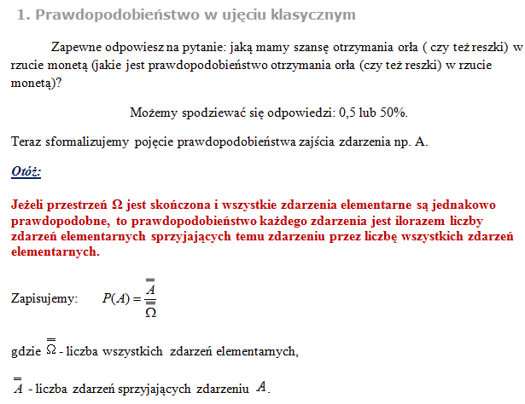  Uczniowie na kolejnej stronie mają w bardzo czytelny sposób zapisaną „receptę” na rozwiązywanie pewnego typu zadań w rachunku prawdopodobieństwa:  Strona nr 2:  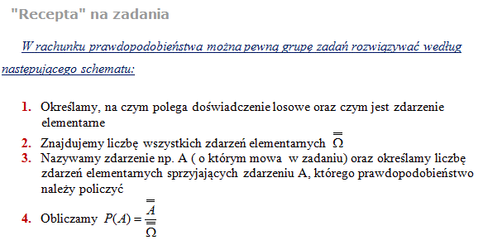  W dalszej części uczniowie analizują dwa przykłady, by lepiej zrozumieć istotę rozwiązywania tego typu zadań.  Strona nr 3:  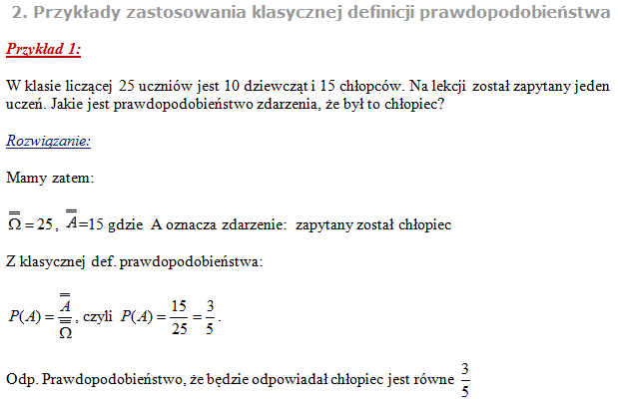  Strona nr 4:  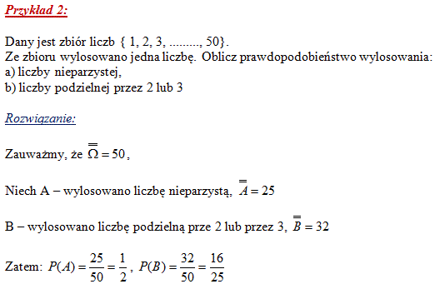  Utrwaleniu i sprawdzeniu posiadanych umiejętności posłużą zadania otwarte zamieszczone bezpośrednio pod tematem nr 7:  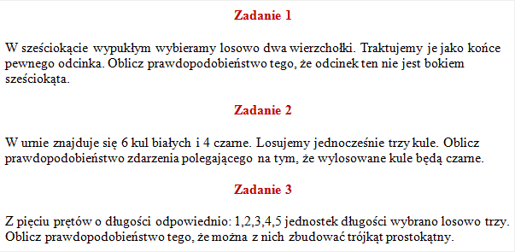  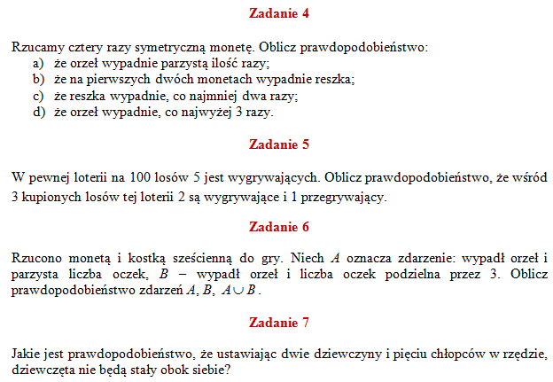  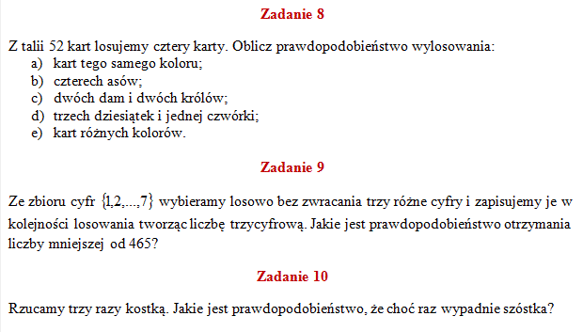
 | Podsumowanie zajęć | Uczniowie rozwiązują samodzielnie zadania, rozwiązania przesyłają wykorzystując platformę Moodle,  o ocenie zadania nauczyciel informuje uczniów także wykorzystując platformę Moodle.
 | Uwagi metodyczne do realizacji | Bez uwag

Scenariusz nr 3: „Drzewka” w rachunku prawdopodobieństwa

Temat zajęć |  |  | „Drzewka” w rachunku prawdopodobieństwa
Dział |  |  | Rachunek prawdopodobieństwa
Klasa (poziom edukacyjny) |  |  | Klasa IV (IV poziom edukacyjny)
Czas trwania zajęć |  |  | 90 minut
Lp. | Element scenariusza | Treść zajęć
 | Cel ogólny | - Usystematyzowanie wiadomości dotyczących „drzewek” w probabilistyce  - Kształtowanie umiejętności logicznego myślenia i wyciągania wniosków  - Kształcenie umiejętności rozwiązywania zadań otwartych  - Kształtowanie umiejętności korzystania z programów multimedialnych, platformy Moodle
 | Cele szczegółowe | Uczeń:  - zna i umie zastosować metodę „drzew” w rachunku prawdopodobieństwa  - ma wyrobiony nawyk sprawdzania otrzymanych odpowiedzi i koryguje popełniane błędy  - kształci umiejętność samodzielnego zdobywania wiedzy, poszukiwania i selekcjonowania informacji zawartych w treści zadania  - umie zachować dyscyplinę czasową
 | Formy i metody | - Pogadanka  - Obserwacja  - Praca z komputerem – platforma Moodle  - Ćwiczenia  - Praca indywidualna
 | Środki dydaktyczne  (ze szczegółowym wskazaniem środków opracowanych w projekcie np. moduł, gra) | Komputer, tablica interaktywna, platforma Moodle.
 | Wprowadzenie do zajęć | Nauczyciel informuje co będzie przedmiotem zajęć, omawia organizację pracy na lekcji, pogadanka  o metodach rozwiązywania zadań w rachunku prawdopodobieństwa.
 | Przebieg zajęć (pełna wersja) | Uczniowie logują się na platformę Moodle, wpisują hasło, login. Po zalogowaniu się wybieramy lekcję „Elementy statystyki i rachunek prawdopodobieństwa”, temat nr 8: ”Drzewka” w rachunku prawdopodobieństwa”. Uczniowie uporządkowują swoją wiedzę na temat metody drzew w rachunku prawdopodobieństwa, zapoznają się z kolejnymi stronami tego tematu:  Strona 1:  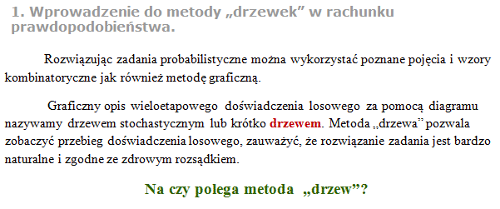  Strona 2:  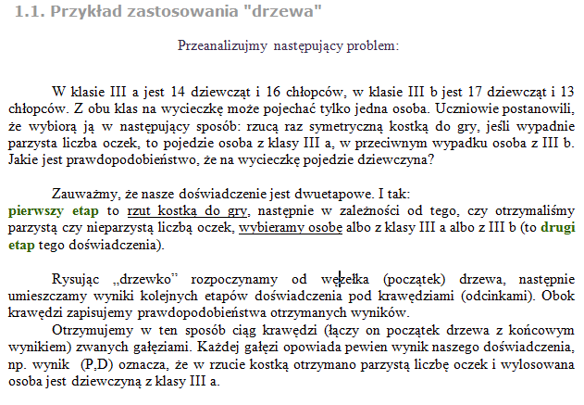  Strona 3:  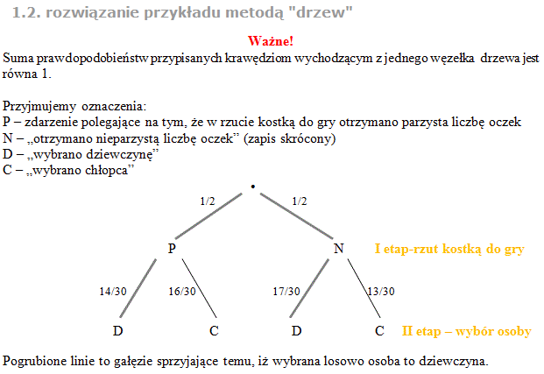  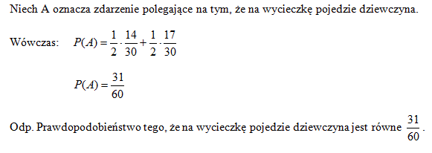  Uczniowie przypominają dwie podstawowe zasady obowiązujące przy stosowaniu „drzewek”:  Strona 4:  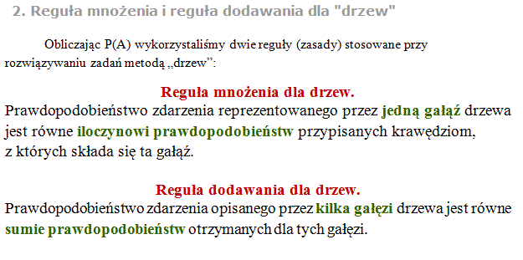  Strona 5:  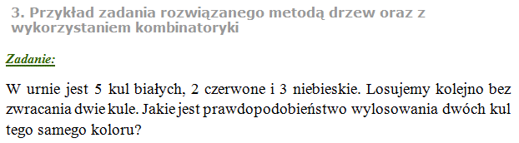  Strona 6:  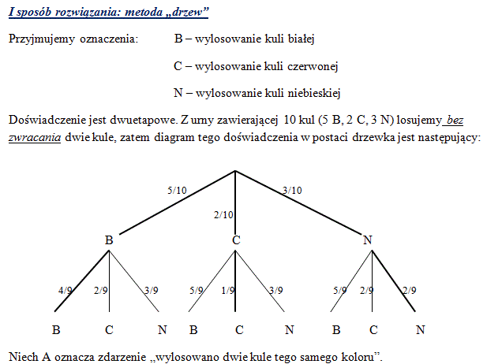  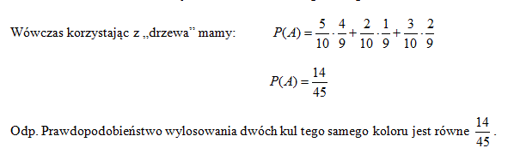  Strona 7:  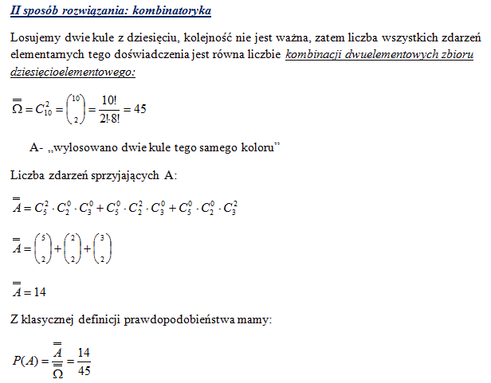  Strona 8:  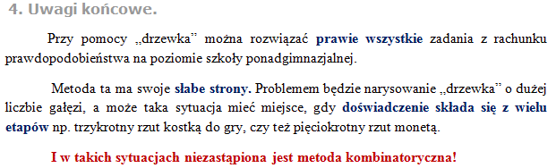  W dalszej części uczniowie rozwiązują zadania otwarte zamieszczone bezpośrednio pod tematem nr 8:  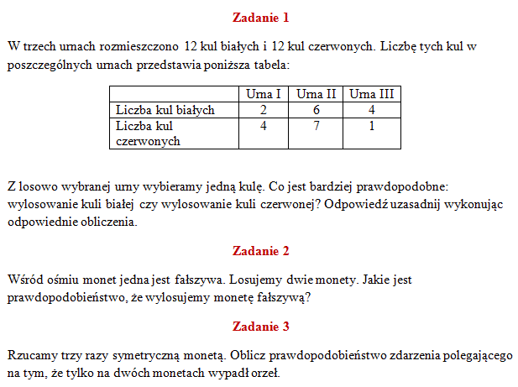  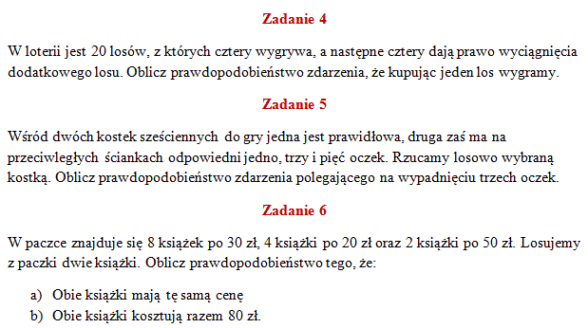
 | Podsumowanie zajęć | Nauczyciel ocenia aktywność uczniów podczas zajęć.
 | Uwagi metodyczne do realizacji | Nauczyciel udziela informacji o ocenie zadań poprzez platformę Moodle.

Scenariusz nr 4: Własności prawdopodobieństwa

Temat zajęć |  |  | Własności prawdopodobieństwa
Dział |  |  | Rachunek prawdopodobieństwa
Klasa (poziom edukacyjny) |  |  | Klasa IV (IV poziom edukacyjny)
Czas trwania zajęć |  |  | 90 minut
Lp. | Element scenariusza | Treść zajęć
 | Cel ogólny | - Ćwiczenie umiejętności stosowania własności prawdopodobieństwa  - Kształtowanie umiejętności korzystania z programów multimedialnych, platformy Moodle
 | Cele szczegółowe | - Uczeń:  - zna i umie zastosować własności prawdopodobieństwa;  - kształci umiejętność samodzielnego zdobywania wiedzy, bycia odpowiedzialnym za wyniki swojej pracy;  - zna i stosuje odpowiednią strategię rozwiązywania zadań zamkniętych;  - umie zachować dyscyplinę czasową.
 | Formy i metody | - Pogadanka-powtórzenie  - Praca z komputerem – platforma Moodle  - Ćwiczenia  - Praca indywidualna
 | Środki dydaktyczne  (ze szczegółowym wskazaniem środków opracowanych w projekcie np. moduł, gra) | Komputer, tablica interaktywna, platforma Moodle.
 | Wprowadzenie do zajęć | Nauczyciel informuje co będzie przedmiotem zajęć, omawia organizację pracy na lekcji.
 | Przebieg zajęć (pełna wersja) | Uczniowie logują się na platformę Moodle, wpisują hasło, login. Po zalogowaniu się wybieramy lekcję „Elementy statystyki i rachunek prawdopodobieństwa”, temat nr 9: ”Własności prawdopodobieństwa”. Uczniowie uporządkowują swoją wiedzę na temat własności prawdopodobieństwa, zapoznają się  z kolejnymi stronami tego tematu:  Strona 1:  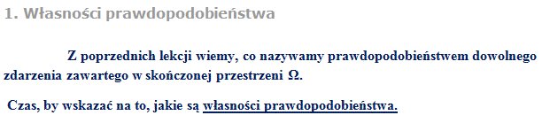  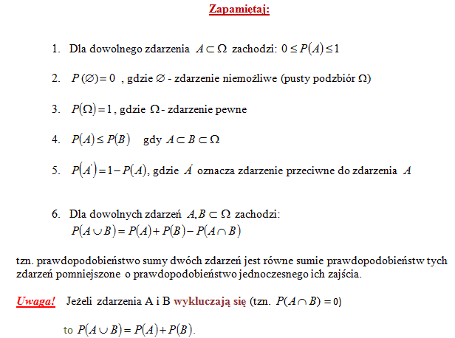  Strona 2:  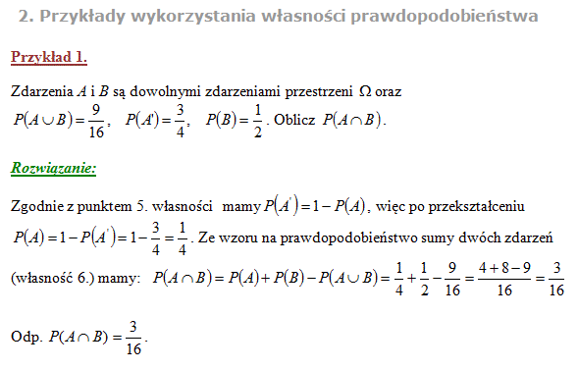  Strona 3:  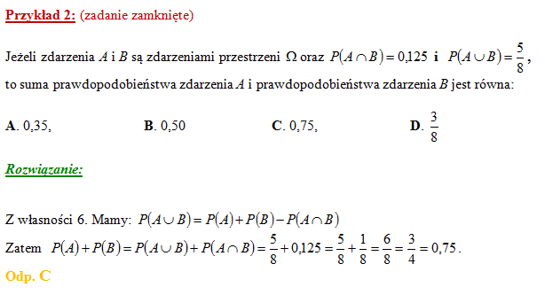  Strona 4:  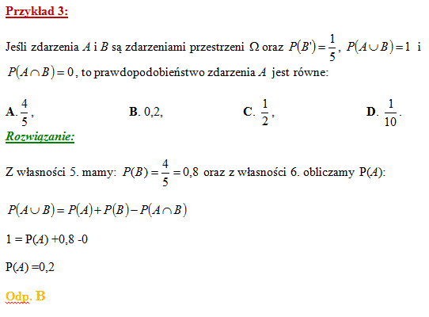  W dalszej części uczniowie rozwiązują zadania zamknięte zamieszczone w temacie 9, Menu lekcji: 3.1.  Zadania otwarte zamieszczone bezpośrednio pod tematem nr 9 uczniowie rozwiązują i przesyłają do sprawdzenia poprzez platformę Moodle.  Zadania otwarte:  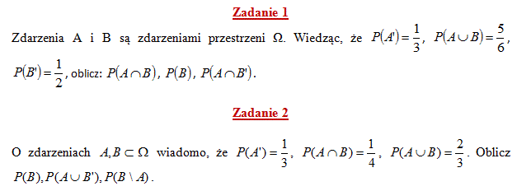  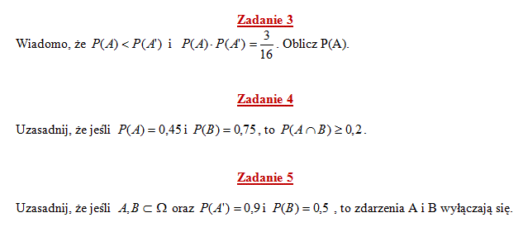
 | Podsumowanie zajęć | Nauczyciel ocenia aktywność uczniów podczas zajęć.
 | Uwagi metodyczne do realizacji | Nauczyciel udziela informacji o ocenie zadań poprzez platformę Moodle.

Scenariusz nr 5: Rozwiązywanie zadań różnych z rachunku prawdopodobieństwa – powtórzenie wiadomości

Temat zajęć |  |  | Rozwiązywanie zadań różnych z rachunku prawdopodobieństwa – powtórzenie wiadomości
Dział |  |  | Rachunek prawdopodobieństwa
Klasa (poziom edukacyjny) |  |  | Klasa IV (IV poziom edukacyjny)
Czas trwania zajęć |  |  | 90 minut
Lp. | Element scenariusza | Treść zajęć
 | Cel ogólny | - Usystematyzowanie wiadomości i pojęć związanych z rachunkiem prawdopodobieństwa  - Kształtowanie umiejętności logicznego myślenia i wyciągania wniosków  - Kształcenie umiejętności rozwiązywania zadań zamkniętych i otwartych  - Kształtowanie umiejętności korzystania z programów multimedialnych, platformy Moodle
 | Cele szczegółowe | Uczeń:  - zna metody rozwiązywania zadań w rachunku prawdopodobieństwa;  - ma wyrobiony nawyk sprawdzania otrzymanych odpowiedzi i koryguje popełniane błędy;  - kształci umiejętność samodzielnego zdobywania wiedzy, poszukiwania i selekcjonowania informacji zawartych w treści zadania;  - umie wybrać odpowiednią strategię rozwiązywania zadań zamkniętych z rachunku prawdopodobieństwa.
 | Formy i metody | - Pogadanka  - Obserwacja  - Praca z komputerem – platforma Moodle  - Ćwiczenia  - Praca indywidualna
 | Środki dydaktyczne  (ze szczegółowym wskazaniem środków opracowanych w projekcie np. moduł, gra) | Komputer, tablica interaktywna, platforma Moodle.
 | Wprowadzenie do zajęć | Nauczyciel informuje co będzie przedmiotem zajęć, omawia organizację pracy na lekcji.
 | Przebieg zajęć (pełna wersja) | Uczniowie logują się na platformę Moodle, wpisują hasło, login. Po zalogowaniu się wybieramy lekcję „Elementy statystyki i rachunek prawdopodobieństwa”, temat nr 10: ”Rozwiązywanie zadań różnych  z rachunku prawdopodobieństwa – powtórzenie wiadomości”. Uczniowie uporządkowują swoją wiedzę na temat pojęć związanych z rachunkiem prawdopodobieństwa. Rozwiązują zadania zamknięte, zadania otwarte krótkiej odpowiedzi oraz otwarte rozszerzonej odpowiedzi. Zadania zamknięte zamieszczone są w temacie e-learningowym, natomiast zadania otwarte zamieszczone są bezpośrednio pod tematem.  Zadania otwarte krótkiej odpowiedzi:  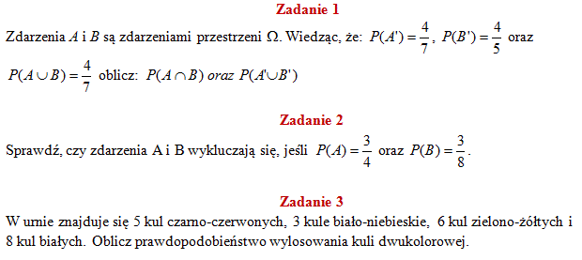  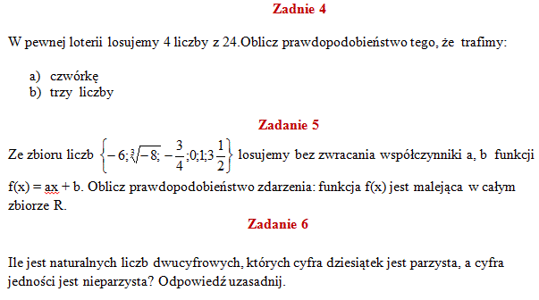  Zadania otwarte rozszerzonej odpowiedzi:  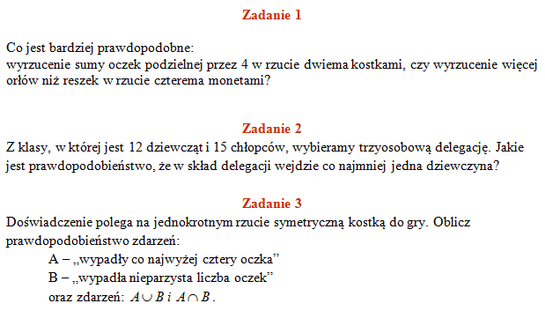  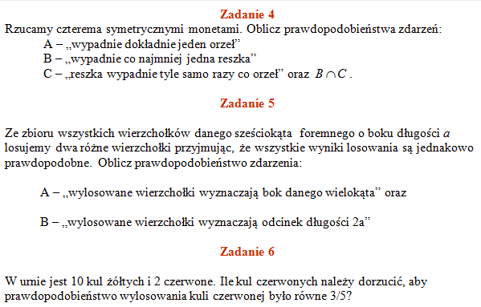  Uczniowie pracują samodzielnie rozwiązując zamieszczone zadania, przesyłają rozwiązania, uzyskują na platformie Moodle informację o poprawności rozwiązań poszczególnych zadań.
 | Podsumowanie zajęć | Podsumowanie aktywność uczniów na zajęciach, uczniowie dyskutują na temat atrakcyjności  i skuteczności takiej formy powtórzenia wiadomości z rachunku prawdopodobieństwa, wyjaśniane są problemy, które wystąpiły na lekcji.
 | Uwagi metodyczne do realizacji | Zajęcia są doskonałą formą powtórzenia wiadomości z rachunku prawdopodobieństwa.

Scenariusz nr 6: Podstawowe zasady kombinatoryki. Permutacje, wariacje, kombinacje.

Temat zajęć |  |  | Podstawowe zasady kombinatoryki. Permutacje, wariacje, kombinacje.
Dział |  |  | Rachunek prawdopodobieństwa
Klasa (poziom edukacyjny) |  |  | Klasa III (IV etap edukacyjny)
Czas trwania zajęć |  |  | 90 minut
Lp. | Element scenariusza | Treść zajęć
 | Cel ogólny | - Kształcenie umiejętności rozpoznawania i stosowania podstawowych pojęć kombinatorycznych: silni, permutacji, wariacji z powtórzeniami i bez powtórzeń oraz kombinacji  - Kształtowanie umiejętności dzielenia się posiadaną wiedzą  - Kształtowanie umiejętności korzystania z programów multimedialnych, platformy Moodle
 | Cele szczegółowe | - Uczeń:  - zna i rozumie znaczenie pojęć: permutacje, wariacje bez powtórzeń, wariacje z powtórzeniami, kombinacje  - umie zastosować poznane pojęcia kombinatoryczne  - porządkuje i wykorzystuje informacje zawarte w treści zadania
 | Formy i metody | - Dyskusja kierowana  - Ćwiczenia  - Praca indywidualna lub parami
 | Środki dydaktyczne  (ze szczegółowym wskazaniem środków opracowanych w projekcie np. moduł, gra) | Komputer, tablica interaktywna, platforma Moodle.
 | Wprowadzenie do zajęć | Nauczyciel omawia organizację pracy na lekcji, przedstawia cele lekcji.
 | Przebieg zajęć (pełna wersja) | Uczniowie logują się na platformę Moodle, wpisują hasło, login. Po zalogowaniu się wybieramy lekcję „Elementy statystyki i rachunek prawdopodobieństwa”, temat nr 4: ”Podstawowe zasady kombinatoryki”.  Uczniowie zapoznają się z treścią kolejnych stron e-learningu, analizują przedstawione zagadnienia, przykłady, wskazówki a w dalszej części rozwiązują zadania. Zagadnienia i treści ujęte na platformie, dotyczące podstawowych pojęć kombinatorycznych:  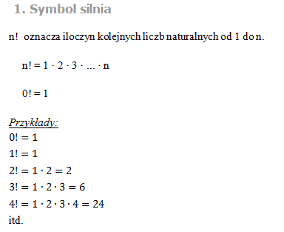  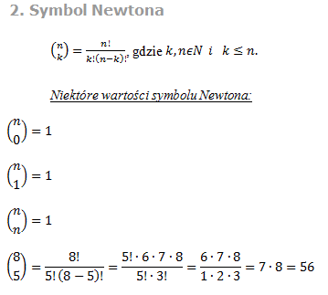  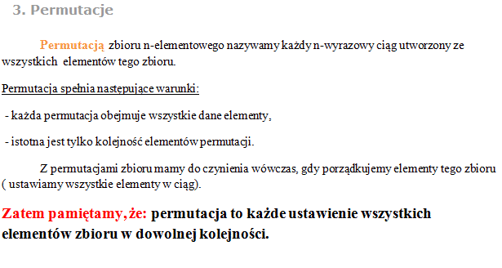  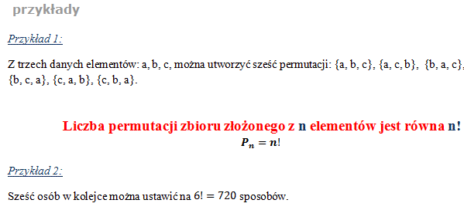  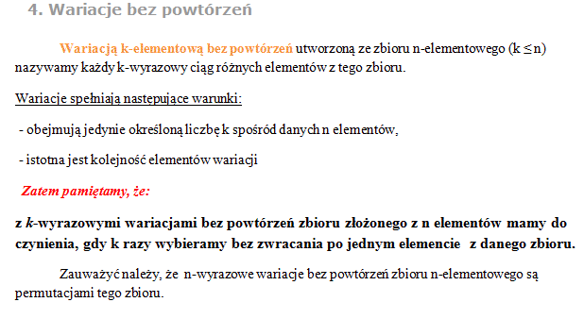  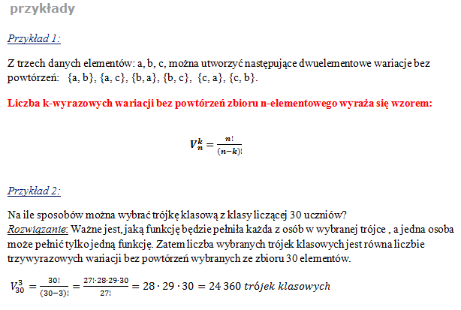  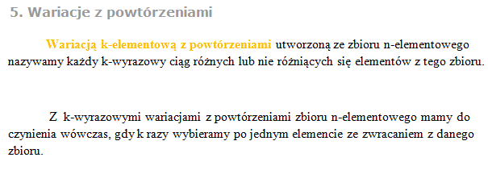  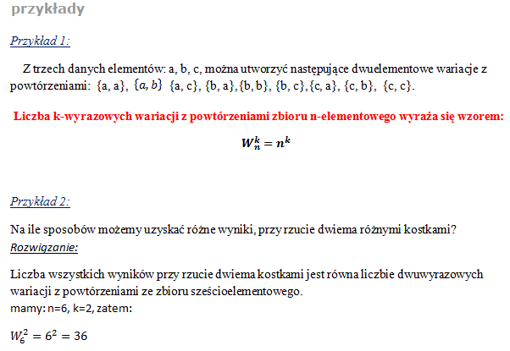  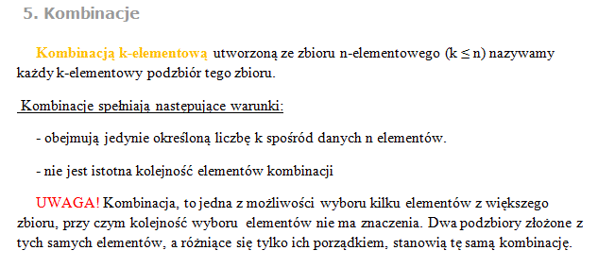  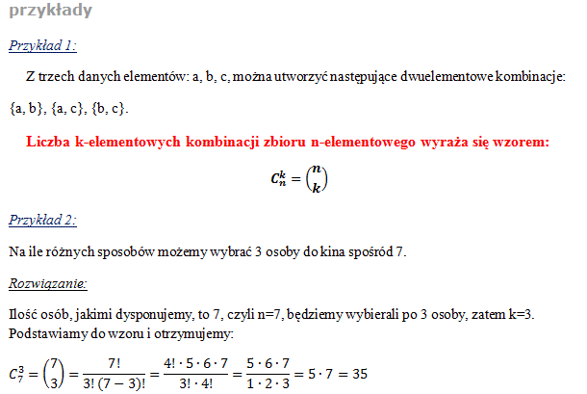
 | Podsumowanie zajęć | Nauczyciel ocenia zaangażowanie uczniów podczas zajęć, ich aktywność, wspiera w rozwiązywaniu bieżących problemów.
 | Uwagi metodyczne do realizacji | Bez uwag

Scenariusz nr 7*: Podstawowe zasady kombinatoryki. Permutacje, wariacje, kombinacje.

Temat zajęć |  |  | Podstawowe zasady kombinatoryki. Permutacje, wariacje, kombinacje.
Dział |  |  | Rachunek prawdopodobieństwa
Klasa (poziom edukacyjny) |  |  | Klasa III (IV etap edukacyjny)
Czas trwania zajęć |  |  | 90 minut
Lp. | Element scenariusza | Treść zajęć
 | Cel ogólny | - Kształcenie umiejętności rozpoznawania i stosowania podstawowych pojęć kombinatorycznych: silni, permutacji, wariacji z powtórzeniami i bez powtórzeń oraz kombinacji  - Kształtowanie umiejętności dzielenia się posiadaną wiedzą  - Kształtowanie umiejętności korzystania z programów multimedialnych, platformy Moodle
 | Cele szczegółowe | - Uczeń:  - zna i rozumie znaczenie pojęć: permutacje, wariacje bez powtórzeń, wariacje z powtórzeniami, kombinacje;  - umie zastosować poznane pojęcia kombinatoryczne;  - porządkuje i wykorzystuje informacje zawarte w treści zadania.
 | Formy i metody | - Dyskusja kierowana  - Ćwiczenia  - Praca indywidualna lub parami
 | Środki dydaktyczne  (ze szczegółowym wskazaniem środków opracowanych w projekcie np. moduł, gra) | Komputer, tablica interaktywna, platforma Moodle.
 | Wprowadzenie do zajęć | Nauczyciel omawia organizację pracy na lekcji, przedstawia cele lekcji.
 | Przebieg zajęć (pełna wersja) | Uczniowie logują się na platformę Moodle, wpisują hasło, login. Po zalogowaniu się wybieramy lekcję „Elementy statystyki i rachunek prawdopodobieństwa”, temat nr 4: ”Podstawowe zasady kombinatoryki”.  Uczniowie zapoznają się z treścią kolejnych stron e-learningu, analizują przedstawione zagadnienia, przykłady, wskazówki a w dalszej części rozwiązują zadania. Zagadnienia i treści ujęte na platformie, dotyczące podstawowych pojęć kombinatorycznych:
 | Podsumowanie zajęć | Nauczyciel ocenia zaangażowanie uczniów podczas zajęć, ich aktywność, wspiera w rozwiązywaniu bieżących problemów.
 | Uwagi metodyczne do realizacji | Bez uwag

Scenariusz nr 8*: Zastosowanie wzorów kombinatorycznych do rozwiązywania zadań tekstowych

Temat zajęć |  |  | Zastosowanie wzorów kombinatorycznych do rozwiązywania zadań tekstowych
Dział |  |  | Rachunek prawdopodobieństwa
Klasa (poziom edukacyjny) |  |  | Klasa III (IV etap edukacyjny)
Czas trwania zajęć |  |  | 90 minut
Lp. | Element scenariusza | Treść zajęć
 | Cel ogólny | - Usystematyzowanie materiału z zakresu kombinatoryki  - Uświadomienie uczniom, że w rachunku prawdopodobieństwa najważniejszy jest zdrowy rozsądek  i logiczne rozumowanie  - Nauka samodzielnego rozwiązywania problemów
 | Cele szczegółowe | - Uczeń:  - rozróżnia zadania dotyczące poznanych elementów kombinatorycznych  - stosuje symbol silnia  - porządkuje i umiejętnie wykorzystuje informacje zawarte w treści zadania
 | Formy i metody | - Ćwiczenia  - Praca indywidualna lub parami
 | Środki dydaktyczne  (ze szczegółowym wskazaniem środków opracowanych w projekcie np. moduł, gra) | Komputer, tablica interaktywna, platforma Moodle.
 | Wprowadzenie do zajęć | Nauczyciel omawia organizację pracy na lekcji, uczniowie przypominają poznane podstawowe elementy kombinatoryczne.
 | Przebieg zajęć (pełna wersja) | Uczniowie logują się na platformę Moodle, wpisują hasło, login. Po zalogowaniu się wybieramy lekcję „Elementy statystyki i rachunek prawdopodobieństwa”, temat nr 5: ”Zastosowanie wzorów kombinatorycznych do rozwiązywania zadań tekstowych”.  Jako pierwsze, uczniowie rozwiązują zadania zamknięte wybierają jedną odpowiedź uzyskując jednocześnie informację zwrotną o poprawności rozwiązania zadania.  W dalszej części lekcji uczniowie rozwiązują zadania otwarte, przesyłają je na platformę (jako skan lub w pliku Word), nauczyciel wspiera pracę uczniów udzielając porad głównie technicznych, rzadziej merytorycznych, gdyż ocena poprawności rozwiązania zostanie zamieszczona na platformie Moodle.  Oto treści zadań przeznaczonych do rozwiązania dla uczniów:  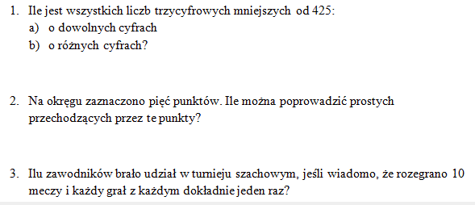  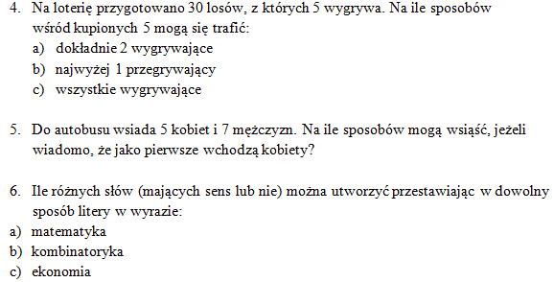  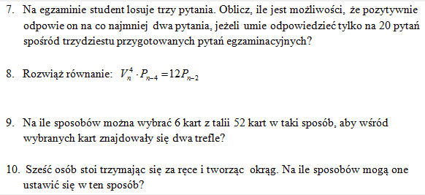
 | Podsumowanie zajęć | Nauczyciel ocenia aktywność uczniów podczas zajęć, ich zaangażowanie, wyjaśnia pojawiające się problemy.
 | Uwagi metodyczne do realizacji | Bez uwag

